MEJORAMIENTO A LA VIVIENDA CON ENTREGA DE LÁMINAS, CEMENTO Y CALENTADORES SOLARES.
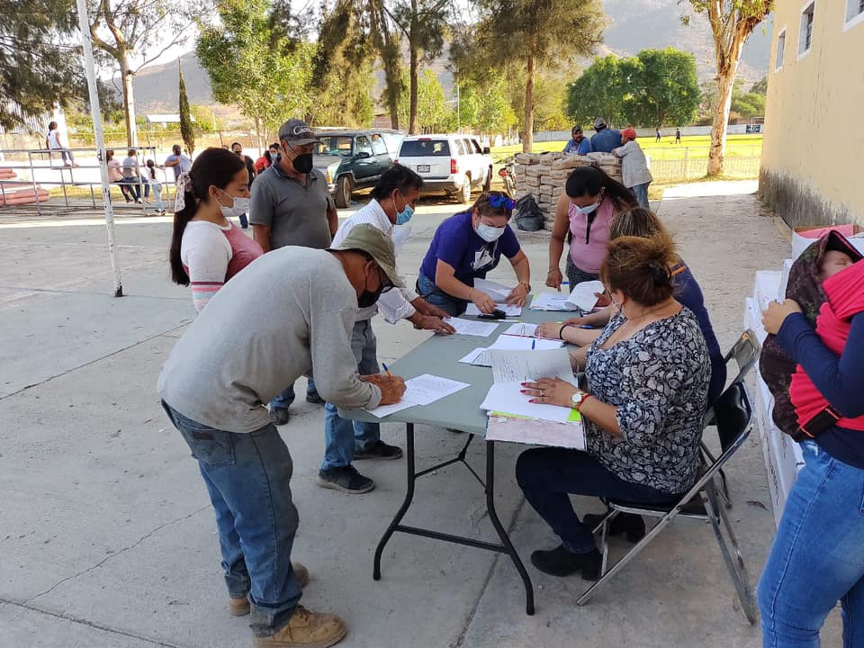
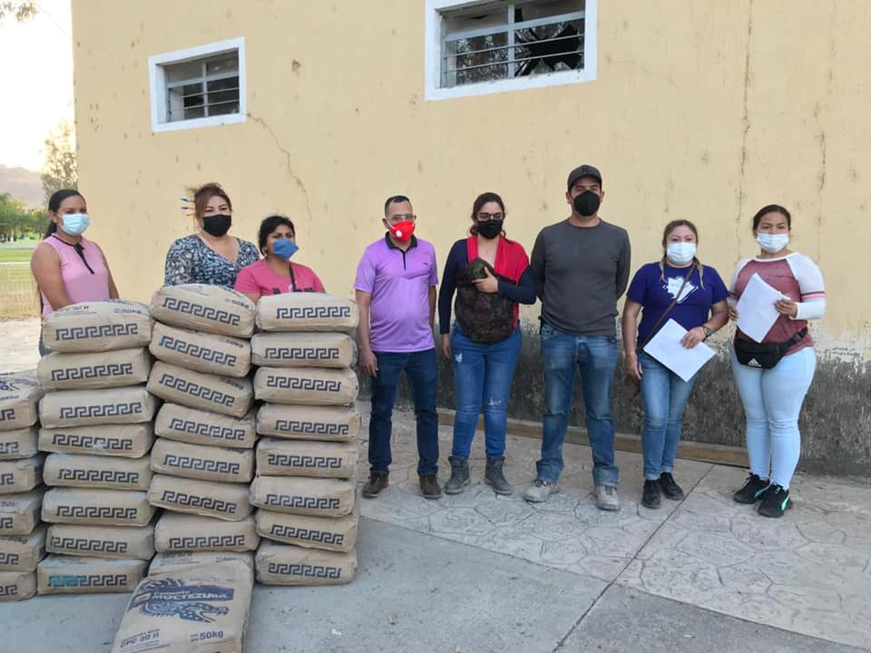

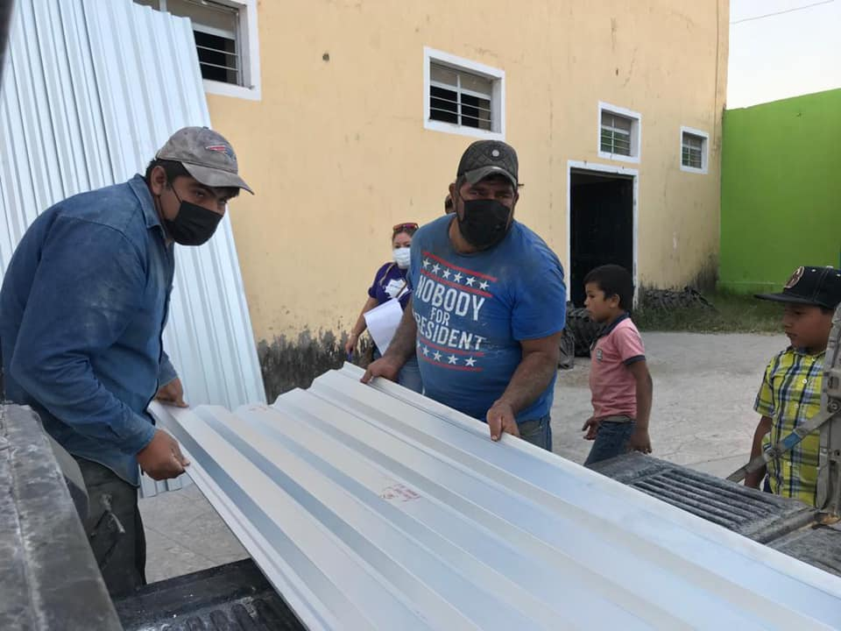

CONSTRUCCIÓN DE LINEA DE CONDUCCIÓN Y TANQUE DE ALMACENAMIENTO EN LA LOCALIDAD DE CASA BLANCA.
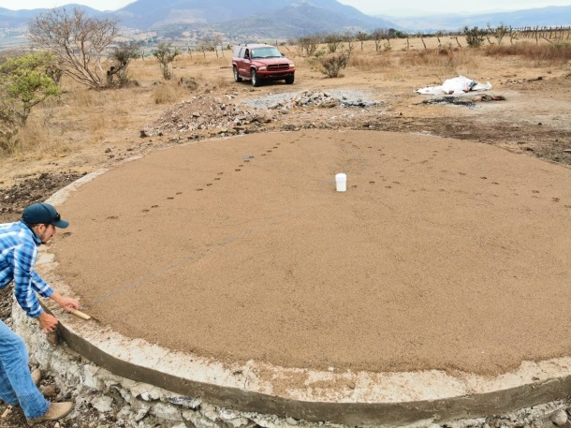
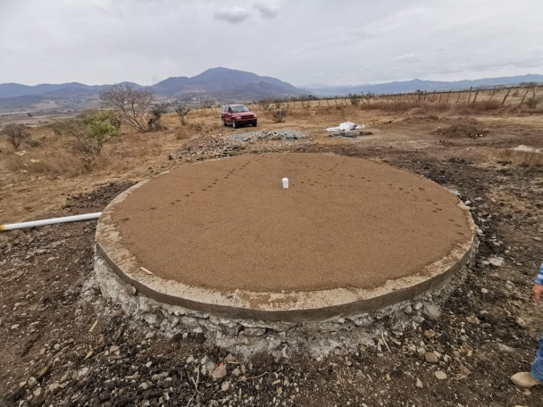

BACHEO CON CONCRETO Y MEZCLA ASFALTICA EN DIFRENTES CALLES DE LA CABECERA MUNICIPAL.
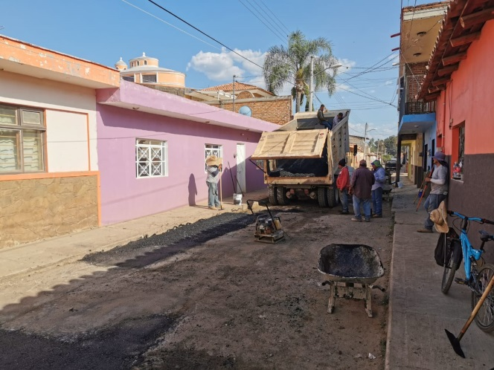
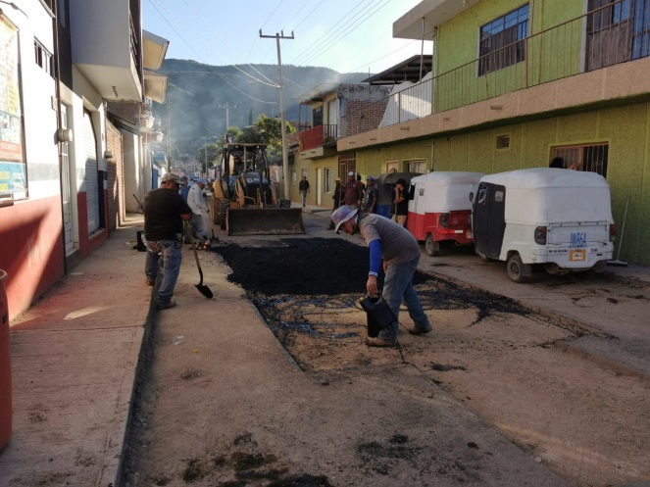

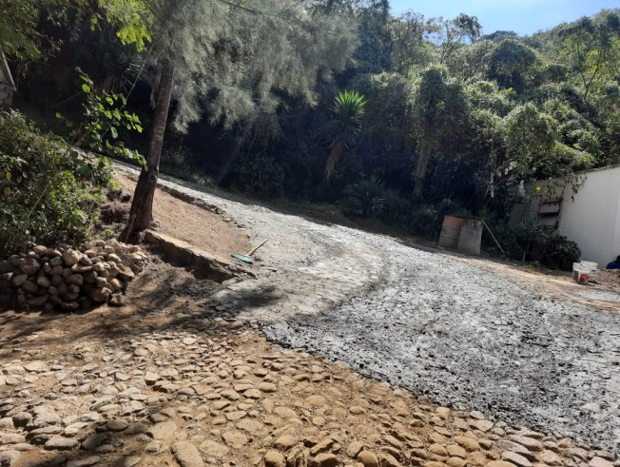
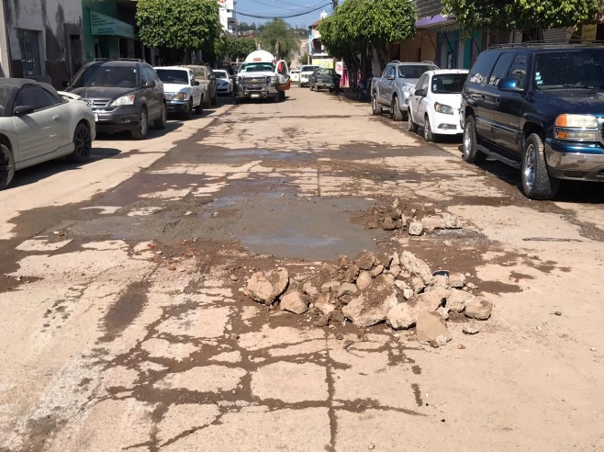

REMODELACION DE LA DELEGACION EN LA LOCALIDAD DE SANTA ROSALIA.
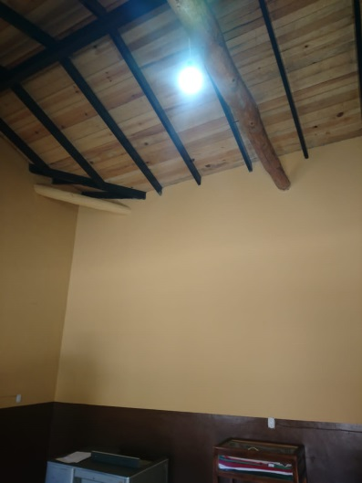
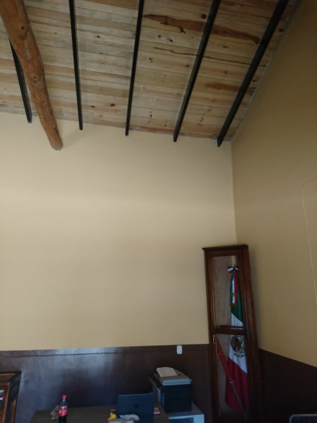
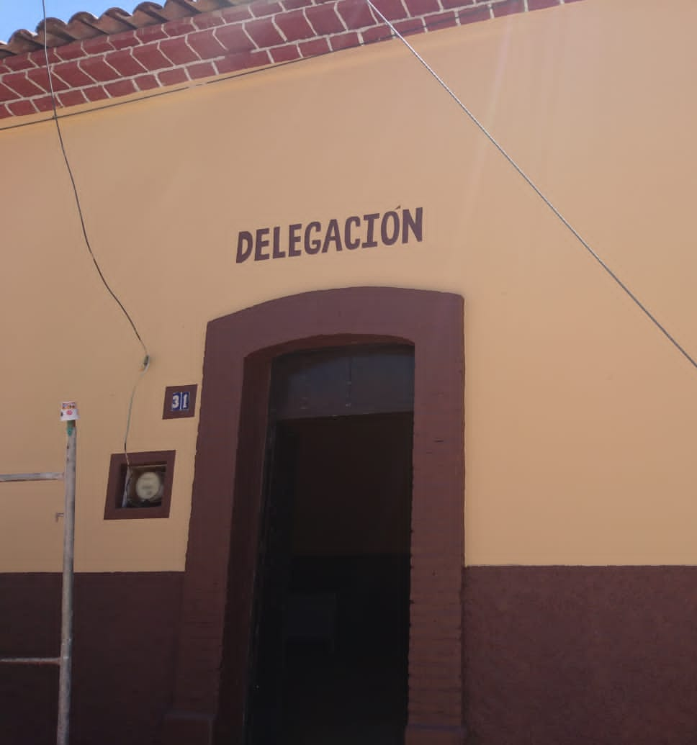

INSATALACION DE EQUIPO DE BOMBEO EN LAS LOCALIDADES DE BUCKINGHAM Y EL GUAMUCHIL.
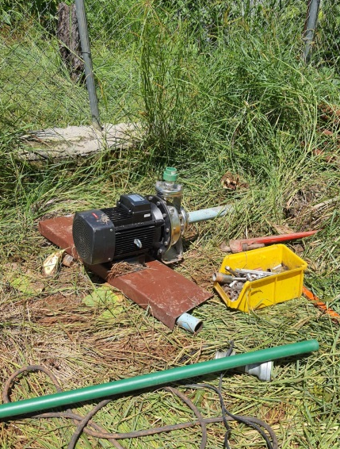
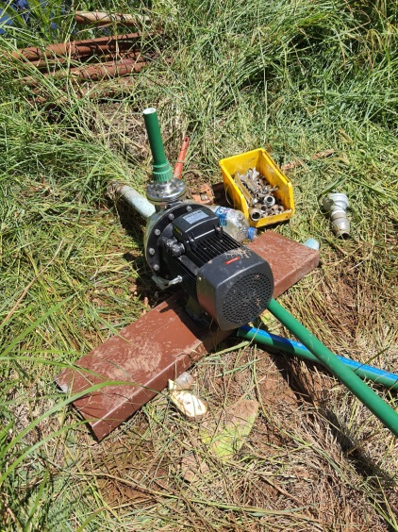
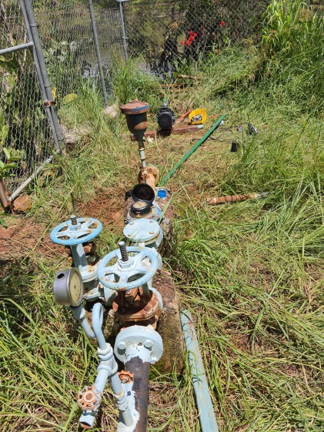

CONSTRUCCION DE TOMA PARA AGUA POTABLE EN LA LOCALIDAD DE LA CAÑADA DEL CARMEN.

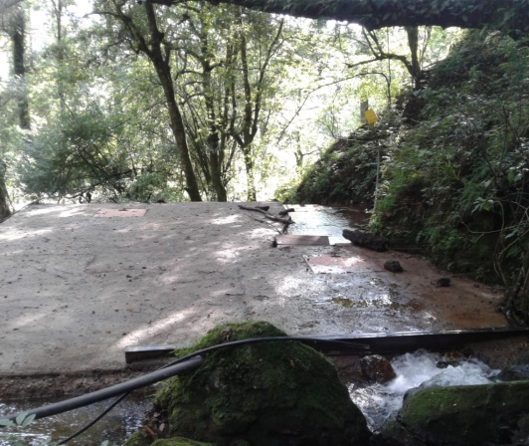
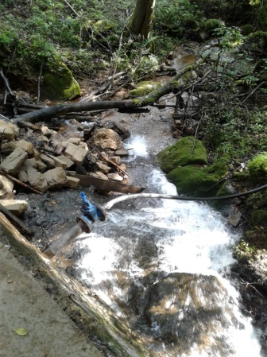
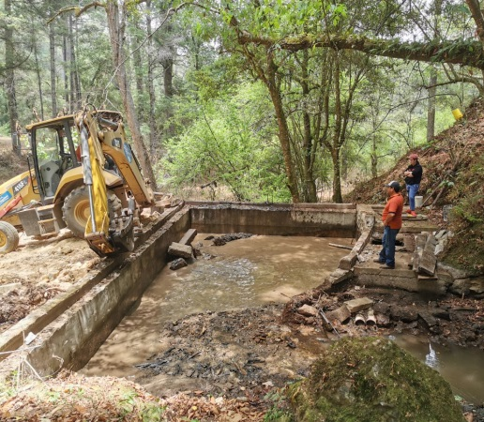

REHABILITACION DE CANCHA DE FUTBOL RAPIDO EN LA COLONIA GUADALUPANA.

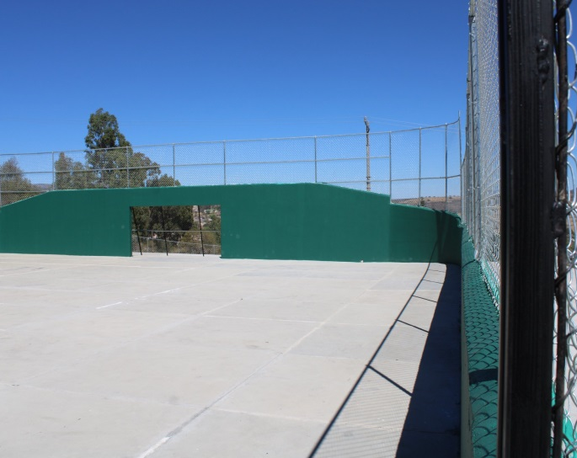
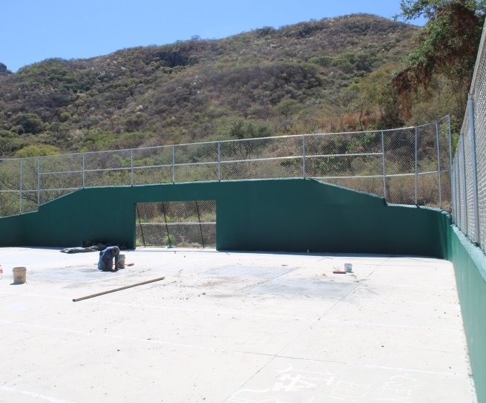

CONSTRUCCION DE CONCRETO HIDRAULICO EN LA CALLE NETZAHUALCOYOTL.
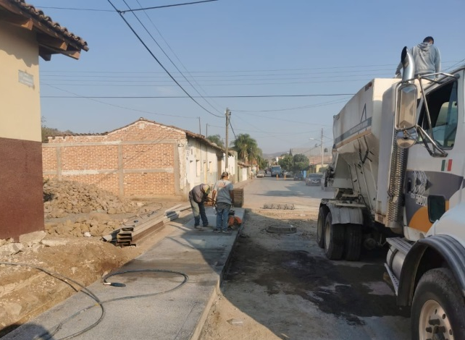
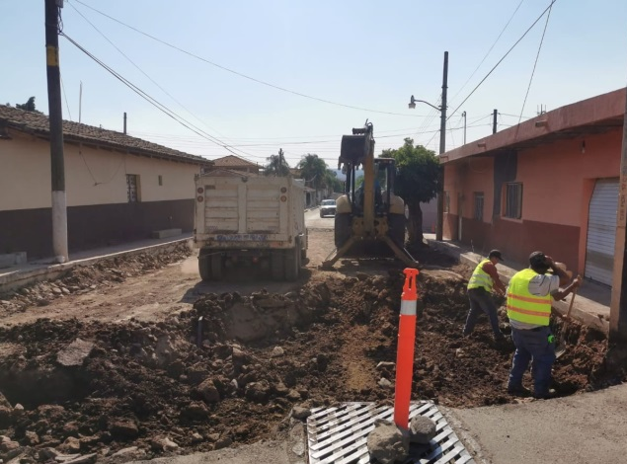

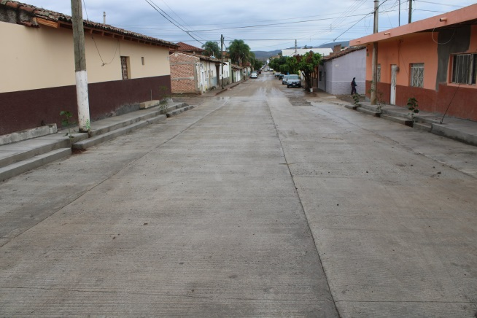

REHABILITACION CON EMPEDRADO ZAMPEADO EN LA CALLE REFORMA EN LA DELEGACIÓN DE TEPOSPIZALOYA DEL KM 0+000 AL 0+134.07.

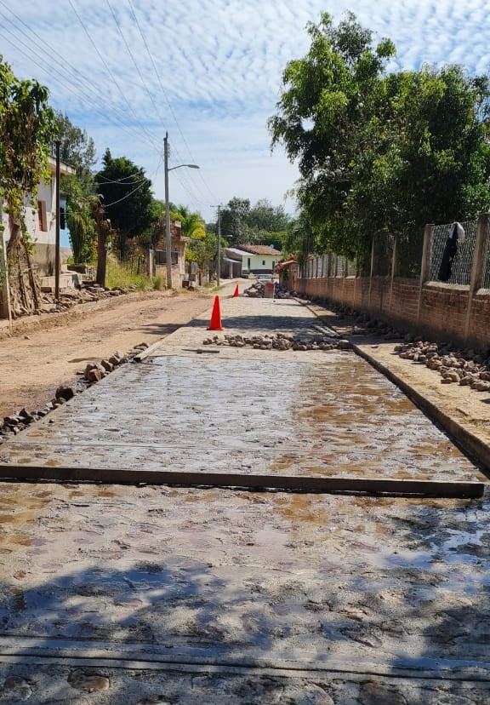
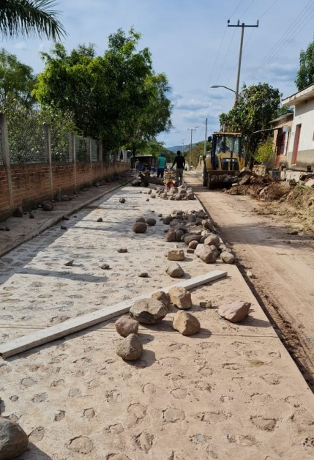
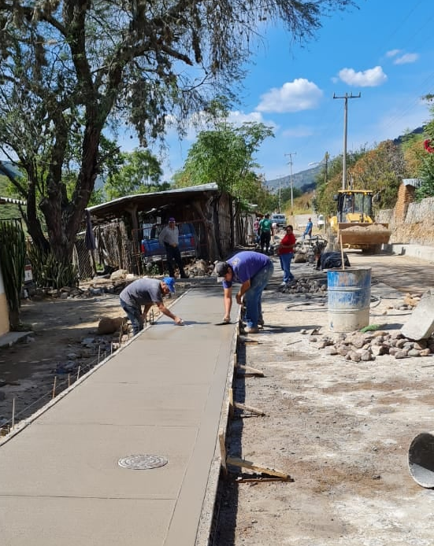

REHABILITACIÓN CON EMPEDRADO ZAMPEADO EN LA CALLE ALDAMA EN LA DELEGACIÓN DE SANTA ROSALIA DEL KM 0+000 AL 0+249.81.
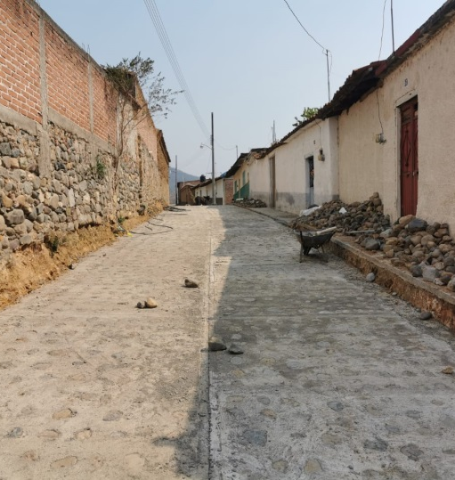
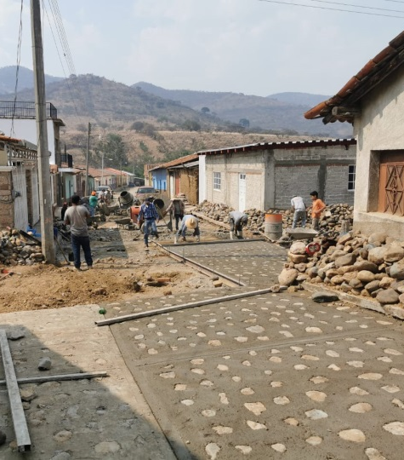
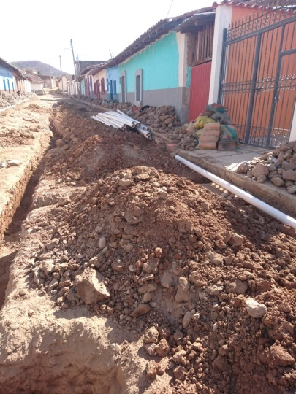

RECONSTRUCCION DE CAMINO RURAL PAREDONES A ZAPOTILLO CON EMPEDRADO ZAMPEADO DEL KM 0+000 AL 0+344.83.
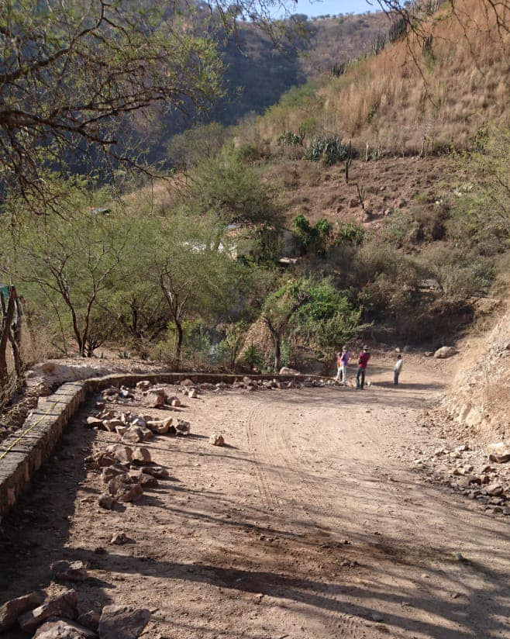
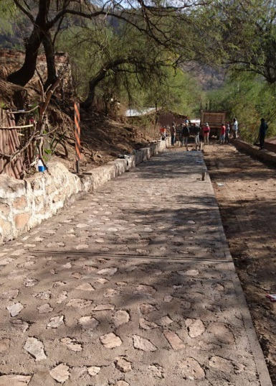
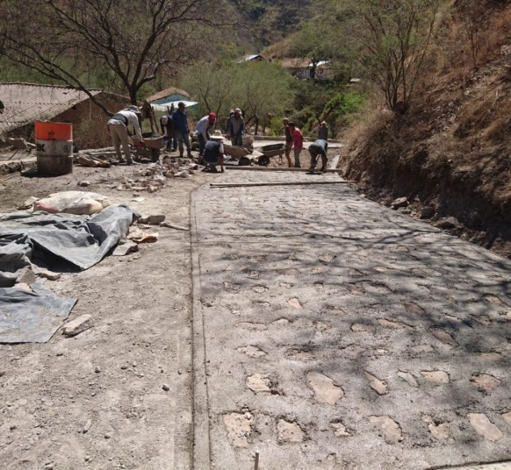

AMPLIACIÓN DE ENERGIA ELECTRICA PARA LA ESCUELA SECUNDARIA MANUEL LOPEZ COTILLA.

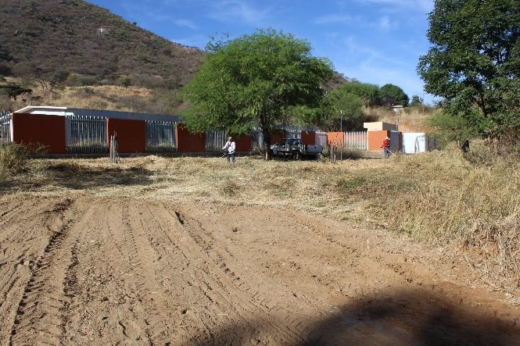
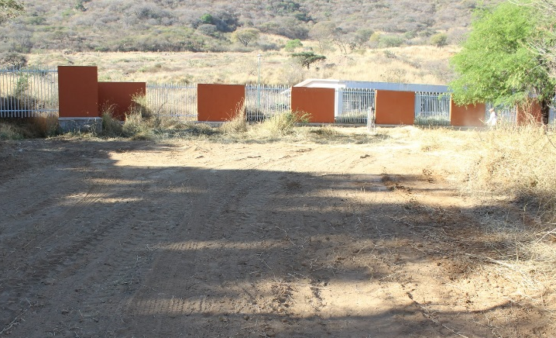

INSTALACION DE TRANSFORMADOR EN LA CALLE 1RO DE MAYO EN LA LOCALIDAD DE CASA BLANCA.

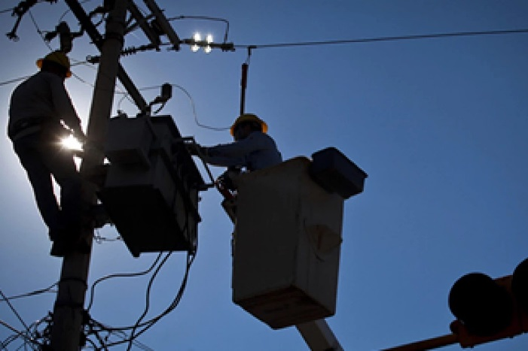

BACHEO DE EMPEDRADO TRADICIONAL EN DIFERENTES CALLES DE LA CABECERA MUNICIPAL.

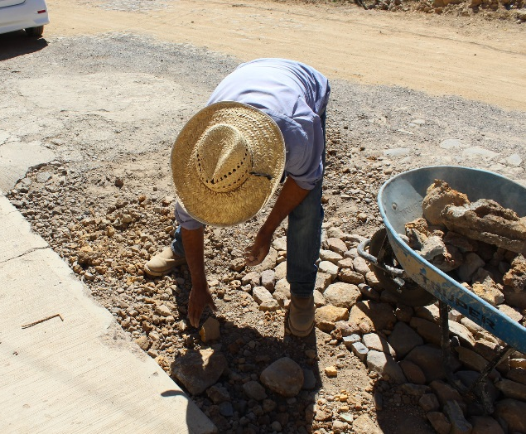
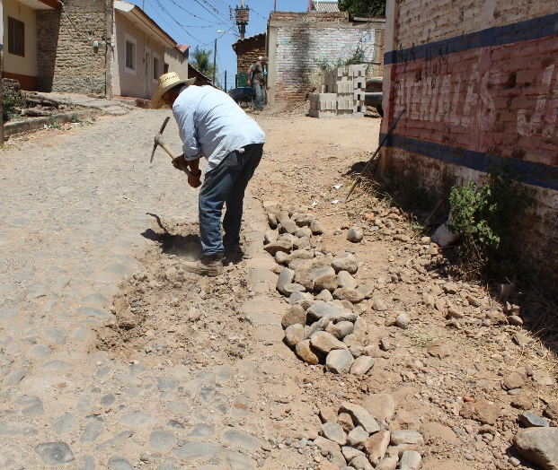

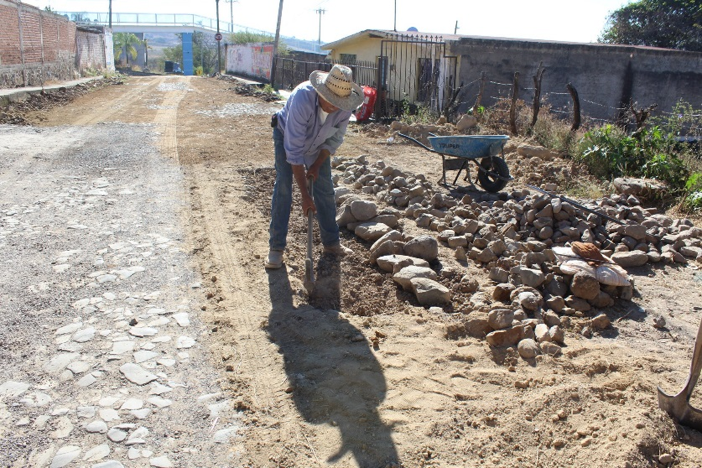

CONSTRUCCION DE LINEA DE CONDUCCION Y TANQUE DE ALMACENAMIENTO EN LA FUNDICION PARA LA COLONIA LA GAVILANA.

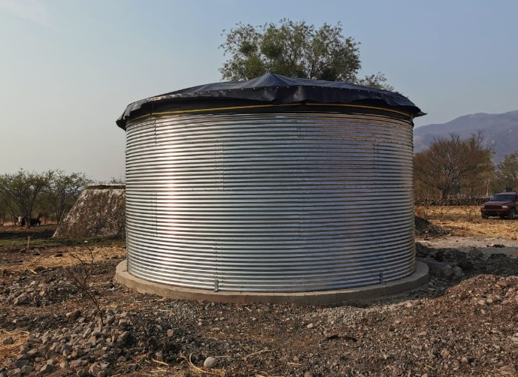
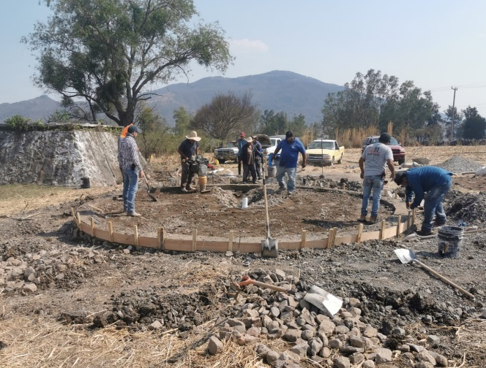

CONSTRUCCION DE OBRA CIVIL PARA RED ELECTRICA HIBRIDA, OBRA CIVIL PARA ALUMBRADO Y OBRA CIVIL PARA INSTALACIONES DE COSMORED EN LA CALLE HIDALGO DEL TRAMO GUERRERO A OBREGON.

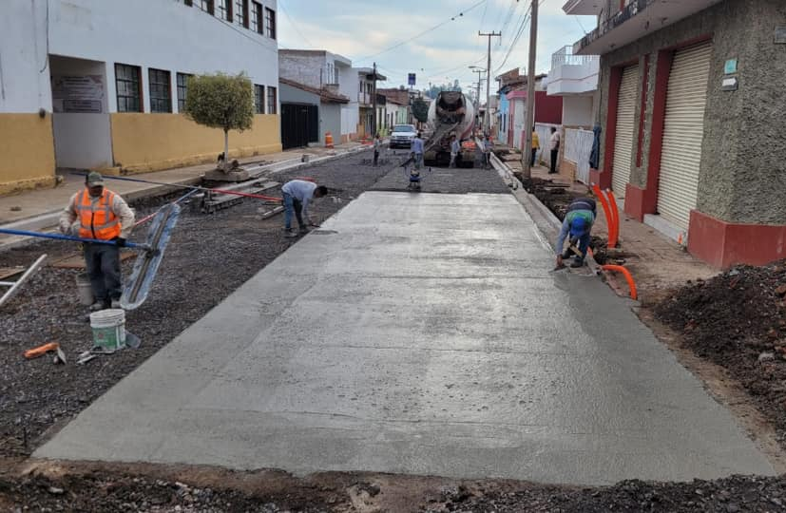

CONSTRUCCION DE LINEA DE AGUA POTABLE EN LA COLONIA EMILIANO ZAPATA.
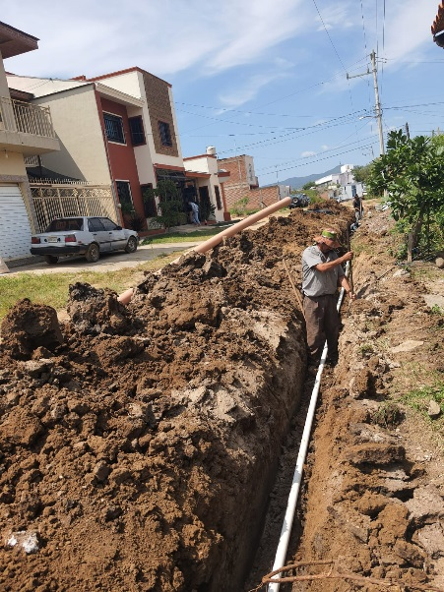
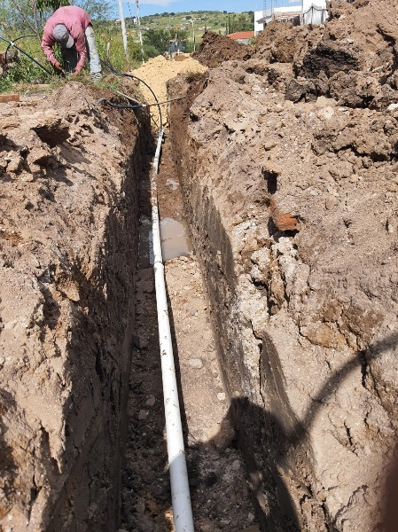
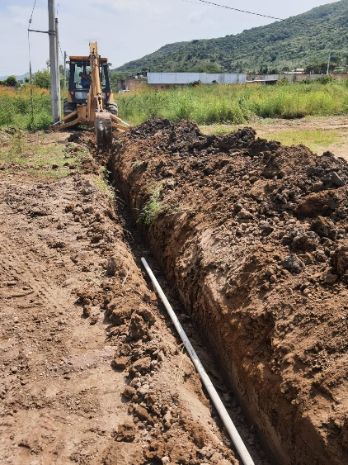

COSNTRUCCIÓN DE PUENTE VEHICULAR EN LA COMUNIDAD DE SAN PEDRO.
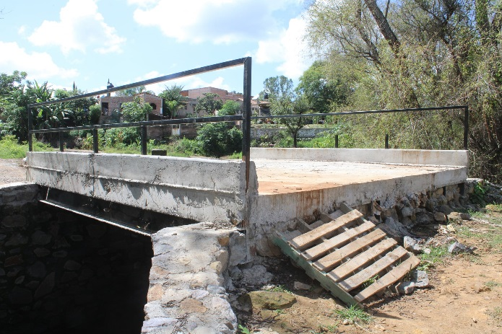
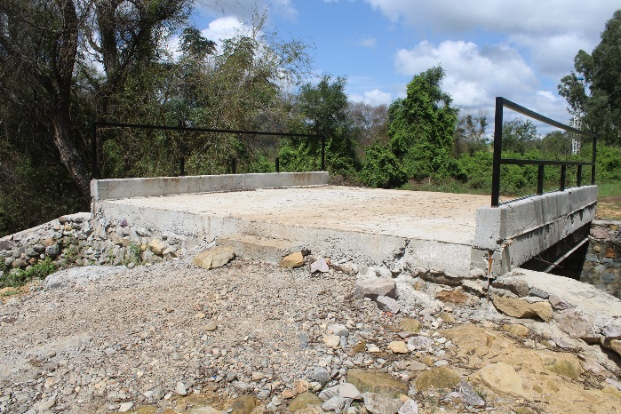

SISTEMA DE AGUA POTABLE EN LA LOCALIDAD DE POTRERITOS.
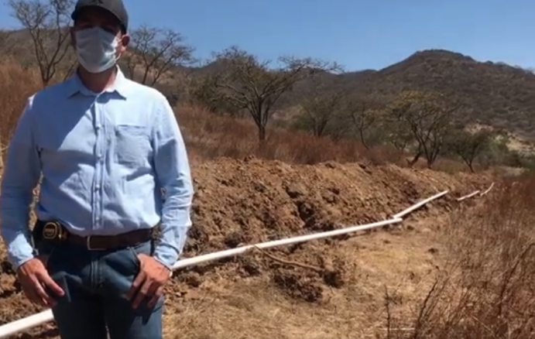
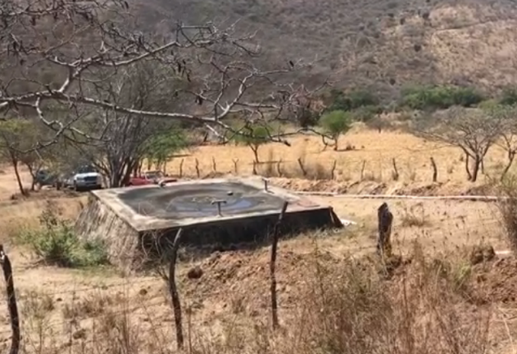

REHABILITACION DE BRECHAS.
